SiEstacionamento-Levantamento de referencias por pesquisa

SÍNTESE DAS PESQUISAS (LISTA INICIAL DE REQUISITOS IDENTIFICADOS POR BENCHMARKING):

1. Requisitos funcionais:

a.1) Monitorar ocupação de vagas (controlar o status de uso);

a.2) Monitorar permanência de veículos em vagas;

a.3) Controla carros estacionados em sistema pré-pago (verifica vencimento de prazo e necessidade de pagamento extra na retirada);

a.4) Controlar entrada e saída de veículos;

a.5) Integrar com TAG;

a.6) Identificar Placa;

a.7) Controle de pagamentos;

a.8) Emissão de ticket de estacionamento;

a.9) Emissão de cupom/nota fiscal.

1. Requisitos não funcionais:

b.1) Usar sensores e sinalizadores visuais de status de vagas;

b.2) Painéis informativos sobre o número de vagas disponíveis;

b.3) Controlar de um computador central;

b.4) Usar sensores óticos para leitura de placa;

b.5) Usar RFID para leitura de TAG;

b.6) Uso de impressora térmica lagrada no fisco para impressão de tickets e cupom/nota fiscal;

b.7) Fornecer quiosque de auto atendimento para pagamento.

PESQUISAS REALIZADAS:

Carlos: <https://communityboss.com/multifamily/parking-boss/parking-enforcement>

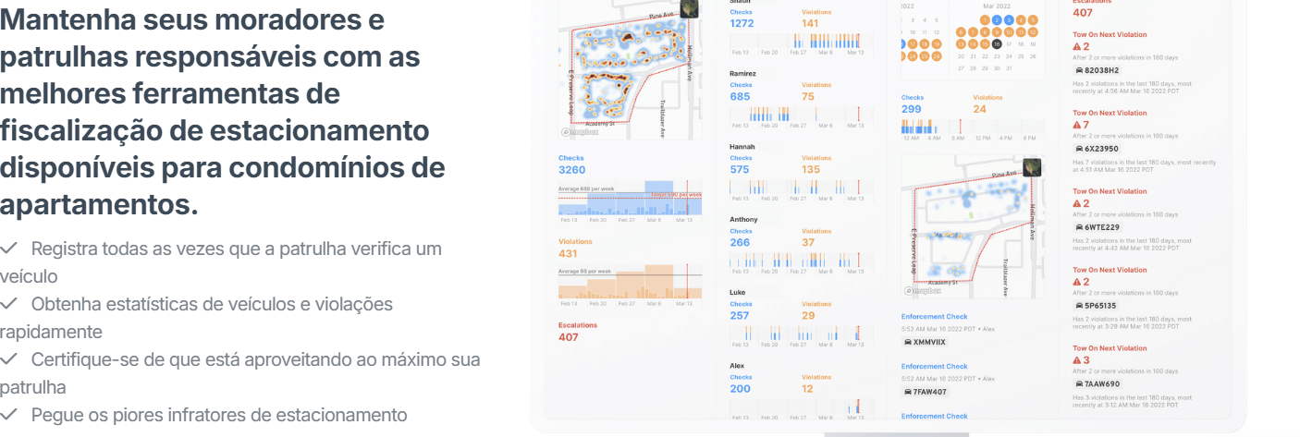---

https://www.decibel.com.br/index.php?route=product/product&product_id=288Vitor:

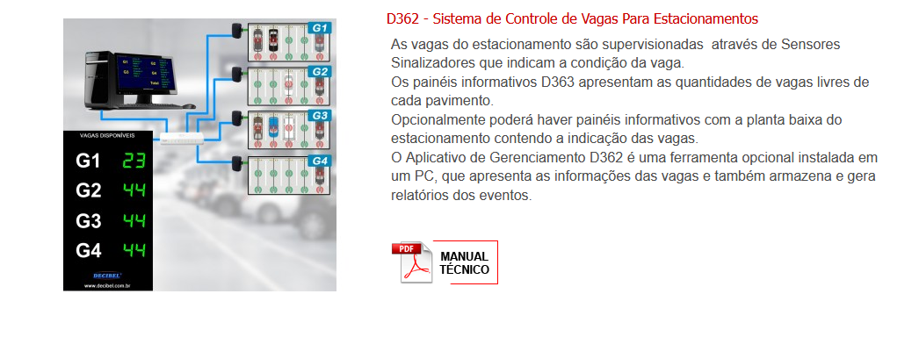

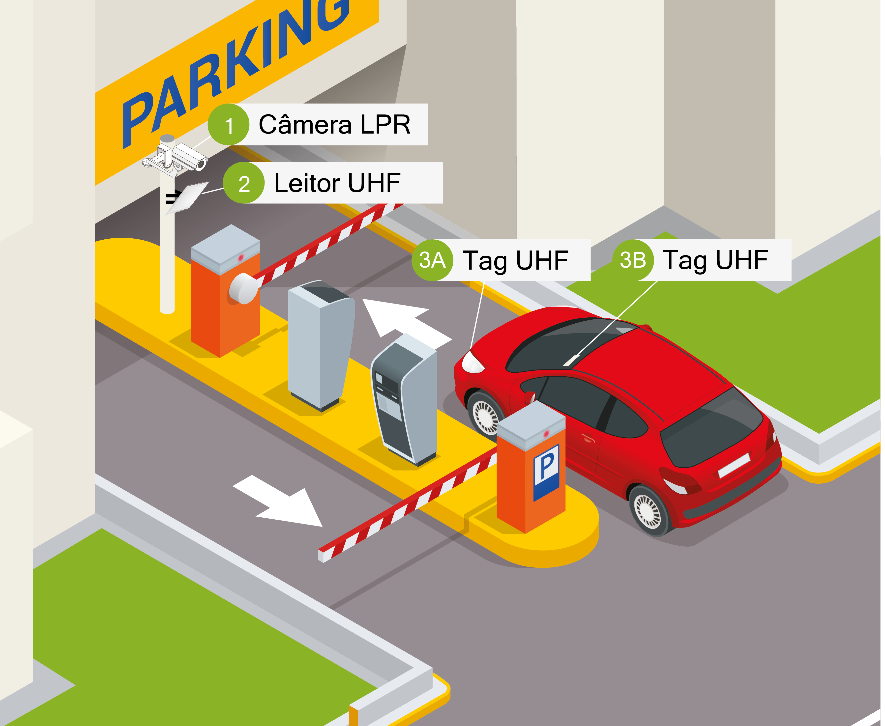

Soluções de Reconhecimento de Placas Licenciadas (LPR - License Plata Recognition) e produtos de Frequência Ultra Alta (UHF - Ultra High Frequency), que são oferecidas pela **ZKTeco**. <https://www.zkteco.com.br/solucoes/estacionamentos/>

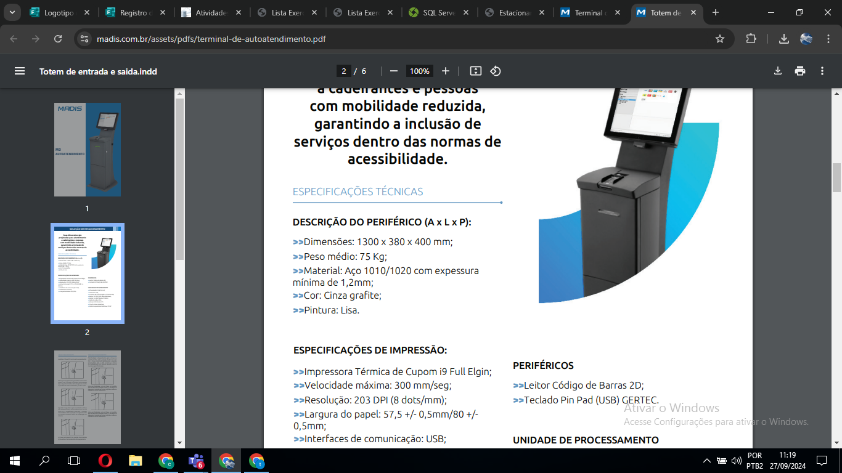

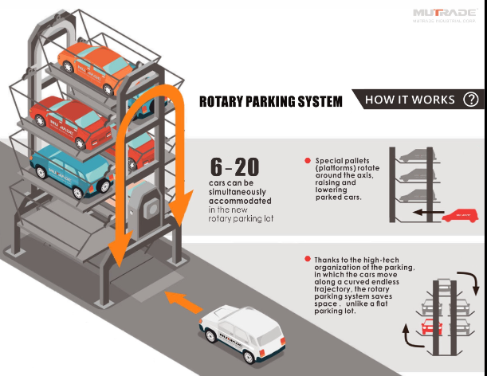

[Sistema completo e fácil de usar para estacionamento e valet (jumppark.com.br)](https://jumppark.com.br/)

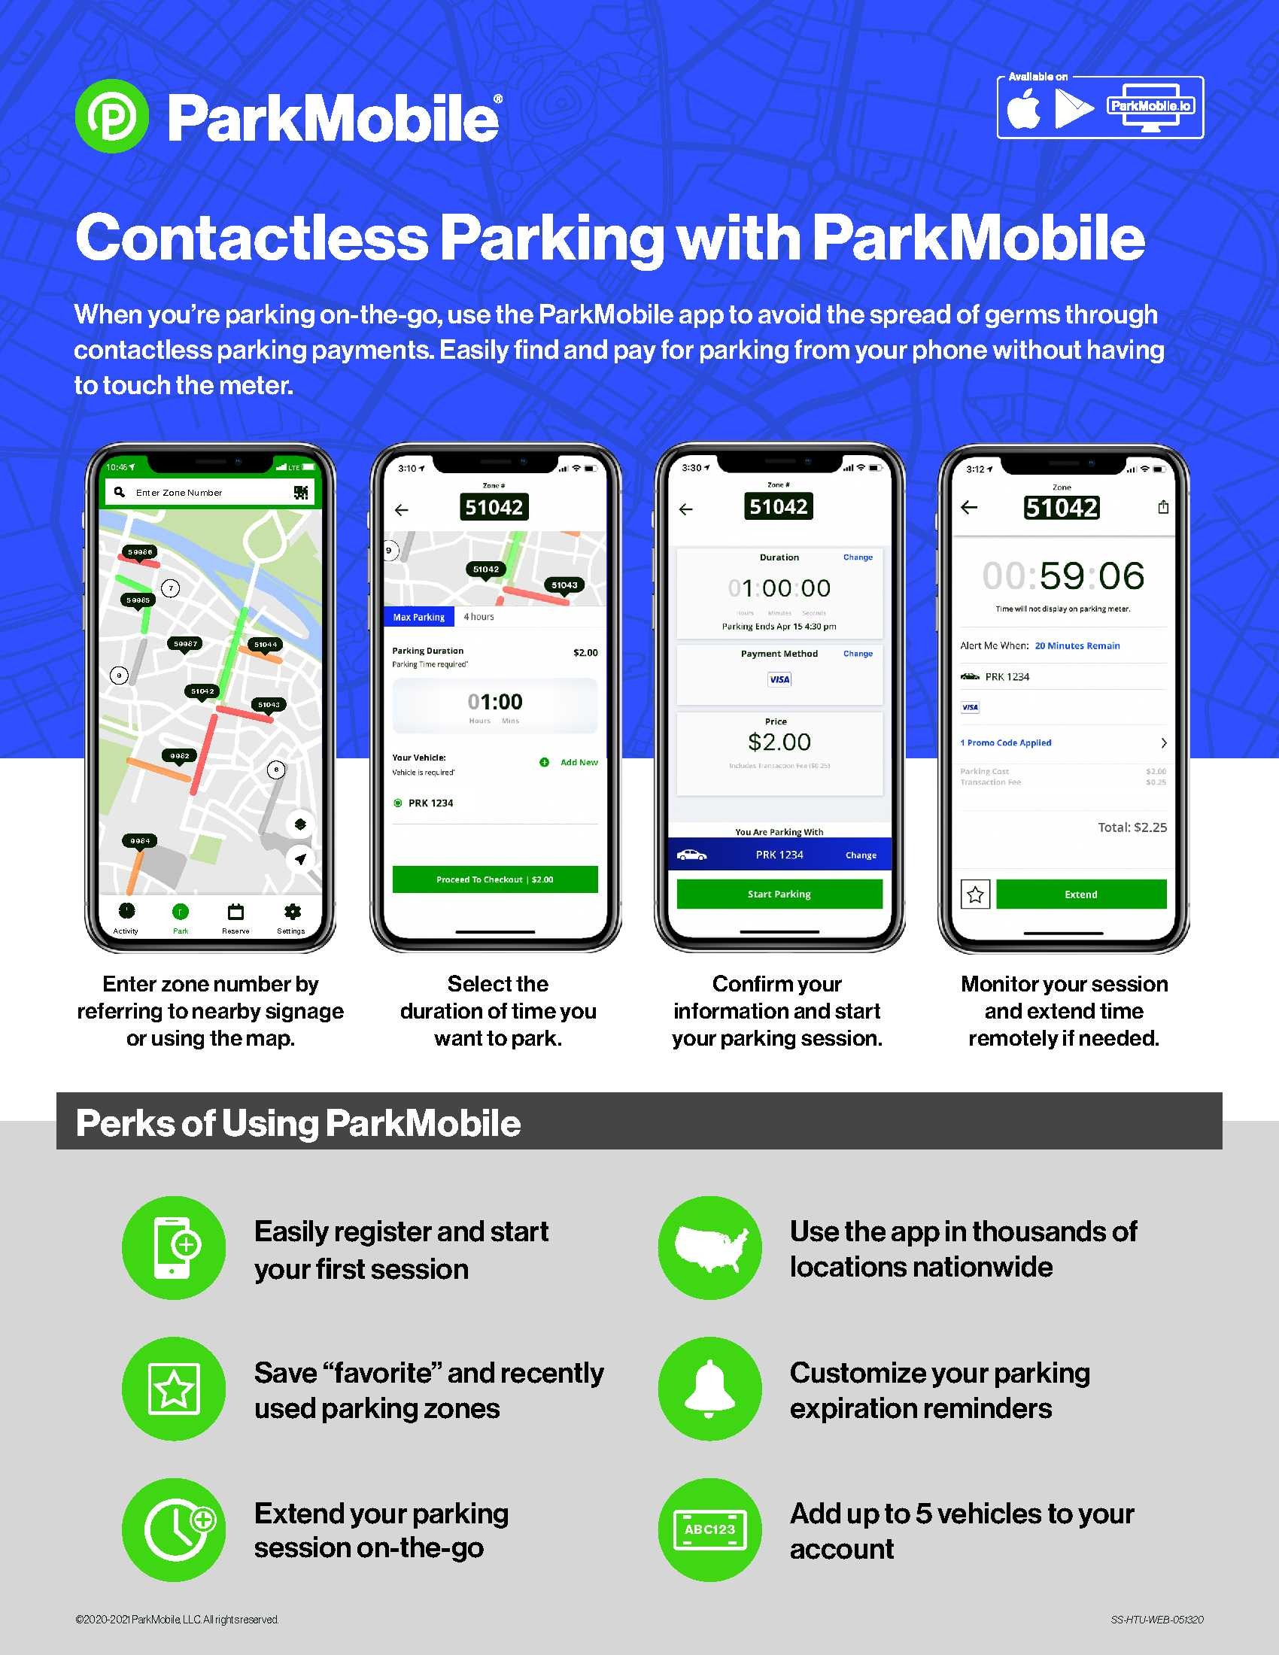  
<https://parkmobile.io/>ParkMobile é um aplicativo que facilita o pagamento e a reserva de vagas de estacionamento. Os usuários podem encontrar vagas disponíveis em tempo real, pagar por estacionamento nas ruas ou em garagens, e até mesmo estender o tempo de estacionamento diretamente pelo celular. O serviço está disponível em mais de 400 cidades nos Estados Unidos, simplificando a experiência de estacionar e pagando de forma prática sem a necessidade de moedas ou bilhetes.